## 专题7 笔画

**知识点梳理**

用一笔画出的图形叫做一笔画。它是一种有趣的数学游戏。它要求落笔后，笔不离纸，图中的每条线都只能经过一次，不能重复。一个图形能不能一笔画成，与图形中的某些点有关。从一点出发的线的条数是双数，这点称为双数点（或偶点）；从一点出发的线的条数是单数，这点称为单数点（或奇点）。牢记以下规律:（1）如果图形中没有单数点（全为偶数点的），或只有两个单数点，则可以一笔画成（必须从一个奇数点出发，到另一个奇数点结束）；（2）如果奇数点超过两个，则不能一笔画成。

梯度训练

基础过关★

1.你能用一笔画出下面图形吗?

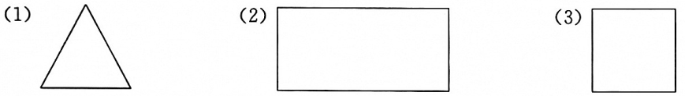

1.【答案】观察各图的点，再数一数从这点出发的线有几条。图（1）有3个双数点，可以一笔画成。（2），（3）都有4个双数点，都可以一笔画成。

2.下面图形能一笔画成吗?为什么?

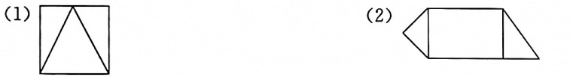

2.【答案】（1）图中有3个双数点，2个单数点，可以一笔画成。（2）图中有2个双数点，4个单数点，不能一笔画成。

3.下面图形能不能一笔画成?如能，请用箭头标出来。

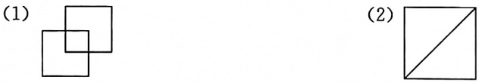

3.【答案】（1）图中全为双数点，可以一笔画成。（2）图中有两个双数点，两个单数点，也能一笔画成。

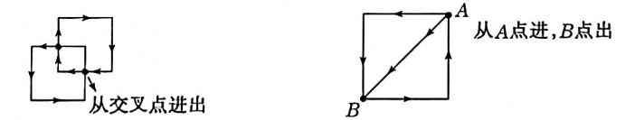

4.下面图形能否一笔画成?为什么?

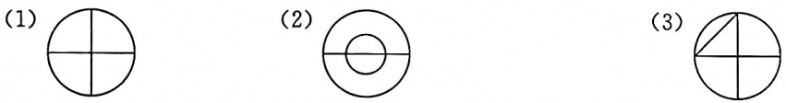

4.【答案】（1）有4个单数点，不能一笔画成。（2）只有2个单数点，能一笔画成。（3）只有2个单数点，可以一笔画成。

5.下面图形能不能一笔画成?若不能，就将它改成能一笔画成的图。

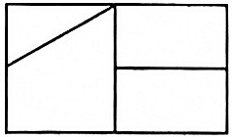

5.【答案】图中有4个奇数点，不能一笔画成，应改为下图（不唯一）：

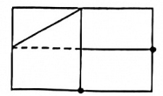

6.请试着将下面图形一笔画出，用箭头标出方向。

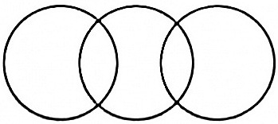 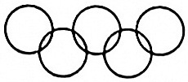

6.【答案】

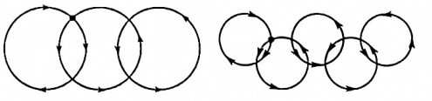

7.下面图形是动物园的平面图。请你想一想，大门设在哪里，能使游客不走重复路?

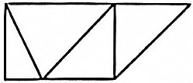

7.【答案】 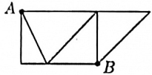

图中有2个单数点，为一笔画的终、始点，故大门可设在点A或点B这两处。

8.画出下面图形的一笔画线路。

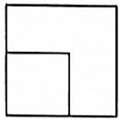 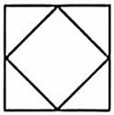

8.【答案】

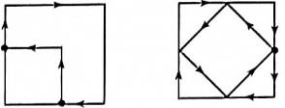

巩固达标★★

1.下面图形能一笔画成吗?请用箭头标出画法。

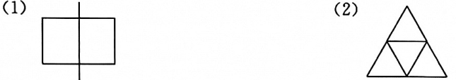

1.【答案】

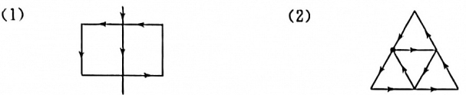

没有奇数点，可以一笔画成。 没有奇数点，可以一笔画成。

2.下面图形怎样一笔画出来?请把画法用字母及箭头法（*A*→*B*→*C*…）表示出来。

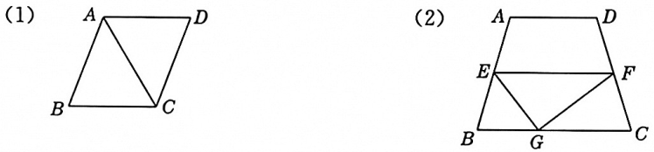

2.【答案】（1）图中有2个奇数点*A*，*C*，可以一笔画成，但终、始点必须在*A*，*C*点上。画法:*A*→*B*→*C*→*A*→*D*→*C*。

（2）图中全为偶数点，可以一笔画成，起、始点可以是图上的任意一点。画法:*A*→*B*→*B*→*C*→*P*→*B*→*E*→*F*→*D*→*A*。

3.观察下面图形中的字母所标各点，请你判断能否一笔画成。

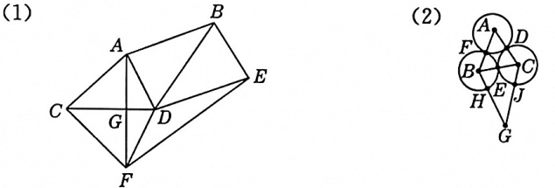

奇数点 _________ ； 奇数点 _________ ；

偶数点 _________ ； 偶数点 _________ ；

_________ 一笔画成。 _________ 一笔画成。

3.【答案】（1）奇数点*B*，*C*，*D*，*E*；偶数点*A*，*F*，*G*；不能一笔画成。

（2）奇数点*B*，*C*；偶数点*A*，*G*，*E*，*F*，*D*， *H*， *J*；可以一笔画成。

4.下面图形能否一笔画成?如果能，应该怎样画?

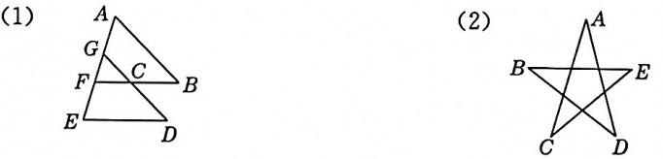

4.【答案】 （1）只有 *F*，*G* 2 个奇数点，可以一笔画成。画法:*P*→ *D*→ *C*→ *C*→ *A*→ *B*→ *C*→*F*→*G*。（2）图中全是偶数点，可以一笔画成。画法:*A*→*D*→*B*→*E*→*C*→*A*。

5.下面图形为某公园的平面图。要使游客不走重复路而能看到全部景点，请问:公园的进、出口应设在何处呢?

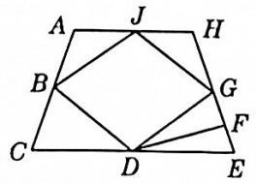

5.【答案】因图中只有奇数点*D*，*F*，所以进、出口只能设在*D*，*F*这两点处。

6.判断下面图形是否可以一笔画成。

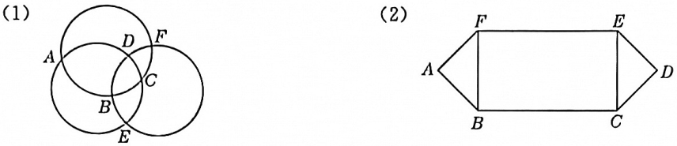

6.【答案】（1）全是偶数点，可以一笔画成。

（2）有4个奇数点，不能一笔画成。

7.下面图形能否用一根铁丝变成?为什么?

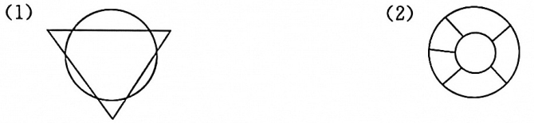

7.【答案】（1）全是偶数点，可以一笔画成，所以能用一根铁丝变成。

（2）全是奇数点，不能一笔画成，所以不能用一根铁丝变成。

8.请一笔画出下面图形。

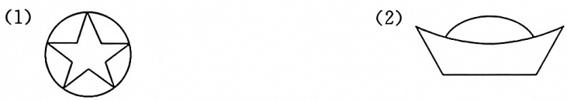

8.【答案】（1）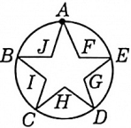画法：A→B-C-D→E-A→F→E-G→D→H→C-I-B-J→A。

（2）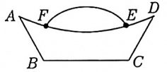画法：F→A→B→C→D→E→F→E。

拓展提升★★★

1.下面图形能一笔画成吗?若不能，请你添上一笔，使之能够画成。

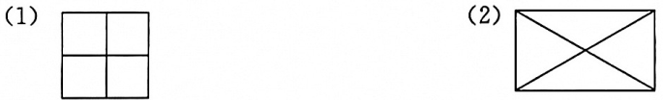

1.【答案】（1）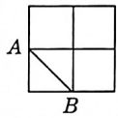图中有4个奇数点，不能一笔画成，可添上线段AB，去掉2个奇数点。

（2）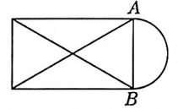图中有4个奇数点，可添AB，去掉2个奇数点。

2.下面图形不能一笔画成，请删去一笔，使之能一笔画成。

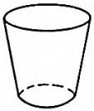 

2.【答案】删去虚线处，就可以一笔画成。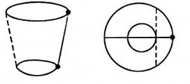

3.下面图形中*A*，*B*两点处各有一人，他们各从*A*，*B*两点出发，都以相同的速度走完图中的每一条线路。求:谁先到达*C*点?

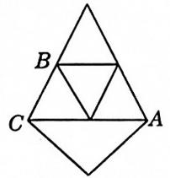

3.【答案】如图，因为*A*，*C*两点都是奇数点，从*A*点出发到*C*点，可不重复地走完图中所有的线路；而*B*点是偶数点，从*B*点出发，又回到*B*点时才能不重复地走完所有路线，再从*B*点到*C*点时多走了*BC*这条路。所以从*A*点出发的人先到*C*点。

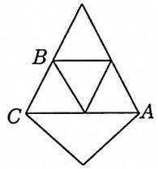

4.下面图形是某小区的平面图，甲、乙两人分别从*A*，*B*两点以相同的速度走完全部的街道，最后到达*C*点处。求:谁先到达*C*点?

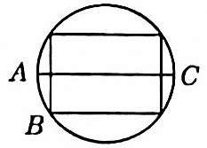

4.【答案】如图，因为*A*，*C*是奇数点，从*A*点出发不重复走完全部街道就已到达*C*点；而*B*是偶数点，从*B*点出发，不重复走完全部街道时，还回到*B*点，再从*B*到*C*，*BC*这段是重复多走的街道。所以从*A*点出发的人先到*C*点。

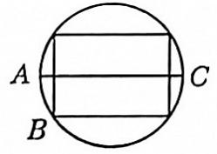

5.德国哥尼斯堡城中有一条河，河中有一个岛，河上架有七座桥（如图）。你能一次不重复地走完这七座桥吗?

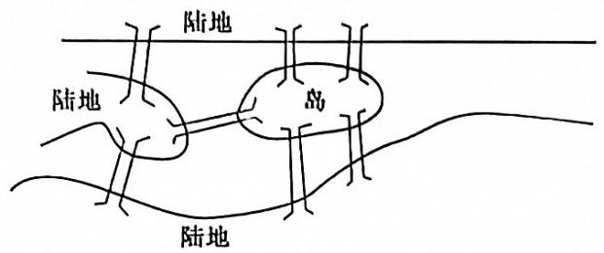

5.【答案】这是数学史上的难题“七桥问题”。1736年，数学家欧拉利用一笔画，将这个问题解决了。欧拉将它转化为如图一笔画问题，因为图中全是奇数点，不能一笔画成。所以不能一次不重复地走完这七座桥。

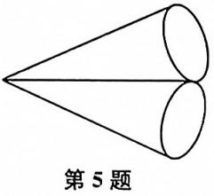

6.下面图形中，有2只蚂蚁欲从*A*，*B*点出发，不重复爬遍所有的路线。请问:从哪点出发的蚂蚁可以做到?

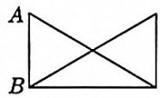

6.【答案】因为图中有2个奇数点，3个偶数点。微不重复爬所有的线路，只能是从奇数点*B*点出发的蚂蚁。

7.下面图形是某小区的平面图，有一个邮递员来送信。请问:他从何方进入小区，能走完所有的街道而不重复呢?

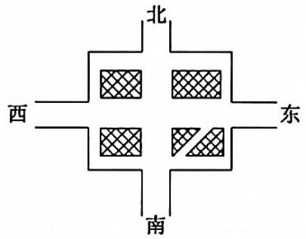

7.【答案】将图画成简图如下:

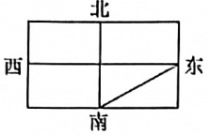

因北、西两点都是奇数点，南、东两点都是偶数点，所以从北点进，从西点出，或从西点进从北点出都能做到。

8.从*A*点出发，走遍图中所有线段，再回到*A*点。怎样才能使重复走的路最短?

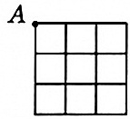

8.【答案】因为图中有8个奇数点，从*A*点出发，不重复定完所有线段得至少画5笔，所以至少得重复4段。为使重复走的路最短，必须使重复走的线路尽可能得短。如右图: